AutoIt

NGÔN NGỮ LẬP TRÌNH DÀNH CHO MỌI NGƯỜI !
<Nhiều khi code của tui có một số lệnh “mới lạ”, nhưng rất hay ! ^^ >
-designed by Lý Thế Minh – nick : autoboy195 – Y!m : unluckystar_195
borned : 20-2-1995 ^^!
-Time : 10:25PM 18.2.10 (( tut có 32 trang)
Tui sẽ cố trình bày 1 cách dễ hiểu nhất !
<tui tự sưu tầm và tự biên tự diễn ^^ - có chỗ nào ko hỉu xin thứ lỗi!>
Menu nhanh
[==================== Menu ============================]
Một vài thao tác với notepad
Cho phép user tắt form
GUI
Cấu trúc rẽ nhánh
Cấu trúc lặp
[=====================================================]
Chương I : Lập trình cơ bản

Bài 1 : làm quen !
- Mở chương trình AutoIT để lập trình

Tên chương trình : SciTe Script Editor

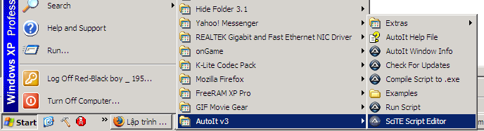
Giao diện như sau :
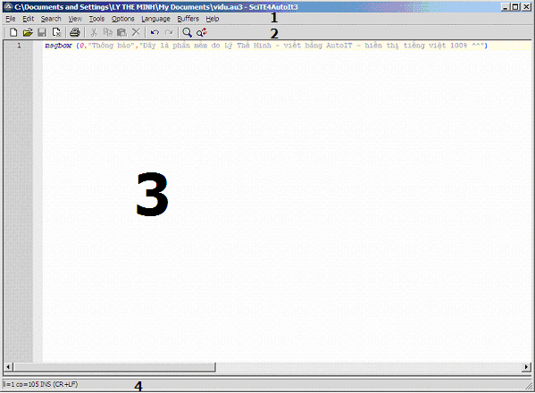
1 – Thanh menu
2 – Thanh công cụ
3- Khu vực soạn thảo
4 – Thanh trạng thái

- Một chương trình đơn giản
Để hiển thị Tiếng Việt có dấu trong AutoIT, bạn hãy làm như sau :
File > Encoding > UTF – 8 with BOM hoặc UCS-2 Big Endian

Lập trình nào ^^
☺ Lưu ý : -----------------------------------------------------------------------------
- Bất cứ chương trình AutoIt (viết tắt là auto) nào đều phải lưu lại (định dạng *.au3), sau đó mới chạy được. Thao tác lưu :
ấn vào icon Save >> Chọn nơi lưu >> Save
- Để chạy thử chương trình, ấn F5 ( giống vb6 nhỉ ^^)
--------------------------------------------------------------------------------------
• Gõ vào dòng sau trong khu vực 3 :
Msgbox (0,"Thông báo","Hiển thị tiếng việt 100% ^^")
Save nó lại, bây giờ ấn F5 để chạy, 1 chương trình nhỏ của bạn đã hình thành !
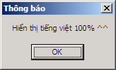
Tuyệt vời, chương trình hiển thị Unicode rất chuẩn, không bị lỗi như vb6 ^^.
• Chuyển thành File exe :
Có rất nhiều cách, nhưng có một cách rất đơn giản là truy cập đến thư mục chứa file *.au3 , nháy phải vào file này và chọn Complite Script . Nếu ko có lỗi gì thì lập tức bạn đã có 1 file *.exe hoàn chỉnh rùi ! Tiện lợi hơn là chỉ có 1 file duy nhất !
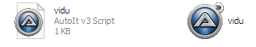
Đây là file vidu.au3 Đây là file vidu.exe

☻ Kết thúc :
- Lệnh mở thông báo đơn giản:
Msgbox ([kiểu thông báo 0~6],“[Tiêu đề]”,“[Text]”)

Bài 2 : Chạy chương trình :

Bạn hãy vào AutoIt script rồi gõ dòng sau vào :
Run (“notepad”)
Câu này có nghĩa là Chạy notepad.exe trong máy của bạn
Rồi gõ tiếp :
WinWaitActive ( "Untitled - Notepad") ; không dc đổi tiêu đề !
Xem thêm (rất quan trọng !)
Có nghĩa là chờ cửa sổ notepad

Gõ tiếp dòng này vào :
Send("This is some text.")
Có nghĩa là : Gửi dòng chữ trên cho notepad đang mở !
Và đây là dòng cuối cùng
WinClose ( "Untitled - Notepad")
Dùng để đóng Notepad.
Tồng hợp, ta có code như sau :
run ("notepad") ; chạy notepad
WinWaitActive ( "Untitled - Notepad") ;chờ notepad
Send("This is some text.") ; gửi text đến notepad
WinClose ( "Untitled - Notepad") ; đóng notepad
; Thao tác nhanh như điện xẹt vậy ^^
; là chú thích !

Bây giờ ấn F5, bạn sẽ thấy các công việc xảy ra lần lượt :
- Mở notepad
- Mở notepad có tiêu để là Utitled – notepad
- Gõ dòng chữ This is some text vào notepad
- Thoát notepad, hiện ra bảng tùy chọn thoát

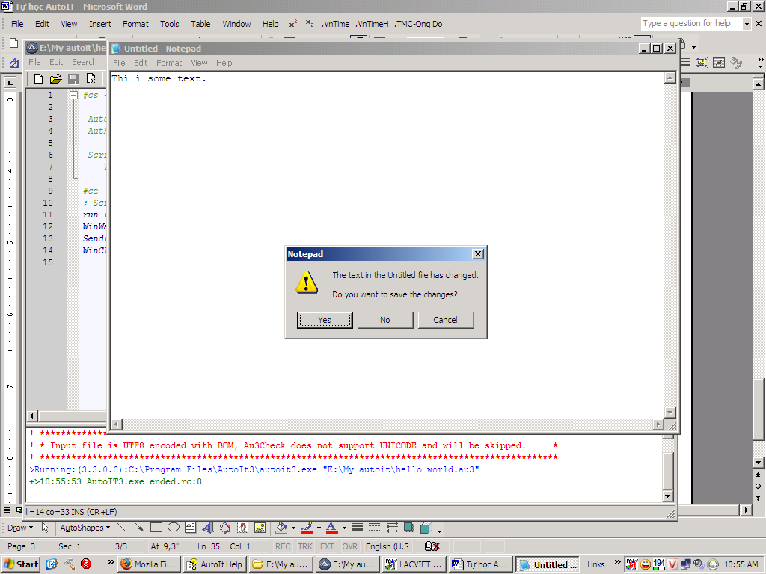
Quả đúng như tên gọi ! AutoIT đã giúp chúng ta thực hiện Thao tác với notepad chỉ trong 1s mà chỉ với vài dòng code dễ hiểu ! Điều này rất khó với các ngôn ngữ như vb6,…

(Chẹp, cái chỗ “Thí í some text” là do tui bật unikey ^^)
Bạn thấy hay chưa ? Thế mới là Auto !
☺ Cách dùng hiệu quả lệnh WinwaitActive :
Bạn mở chương trình đó lên trong windows, ví dụ notepad :
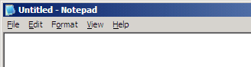
Chép dòng chữ có khoanh tròn tiêu đề - vào đâu đó. Dòng chữ đó sẽ dùng cho vị trí này trong AutoIt:
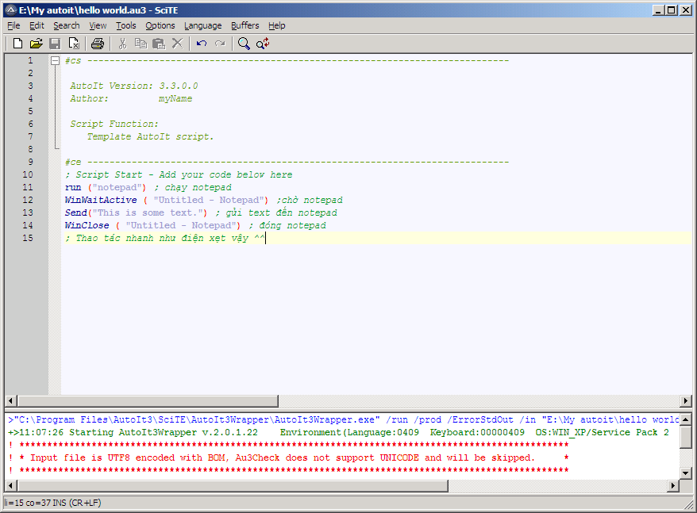

-Nếu tiêu đề dài hoặc bạn “lười” chép ^^, hãy dùng công cụ Windows Info có sẵn của AutoIt
Bước 1 : chạy notepad
Bước 2 : Chạy windows info
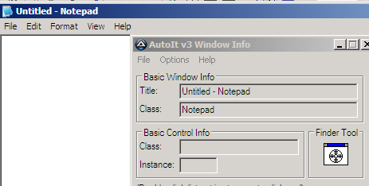
Đưa con trỏ chuột vào tiêu đề notepad, sau đó copy từ chỗ này !

☻ Kết thúc :
• Câu lệnh để chạy chương trình : run (“[tên chương trình]”)
* tên chương trình hoặc đường dẫn chương trình
• Câu lệnh để chờ chương trình đó : WinWaitActive (“[tiêu đề]”)

• Câu lệnh để gửi text đến chương trình đó : send (“[text muốn gửi]”)
nếu muốn gửi kí tự “#”, gõ lệnh sau :
Send (“# dấu thăng”,1) ---→ cho flag là 1
• Câu lệnh để đóng chương trình đó : winclose (“[tiêu đề]”)

[Học lập trình thì không thể không nắm vững căn bản, mà muốn nắm vững căn bản thì phải nắm vững lí thuyết đã, rồi kiến thức sẽ được củng cố qua thực hành, học từ từ, sẽ vào ^^]

Bài 3 : Khai báo

- Tui sẽ đi nhanh phần này, nhưng ko bỏ sót các phần quan trọng nhất !
• Khai báo biến : Các biến được khai báo và tạo ra với các từ khóa Dim, local và global: (phạm vi sử dụng : global > local > dim)
Dim $var1
Hoặc bạn cũng có thể khai báo nhiều biến cùng một lúc:
Dim $var1, $myvariable
Bạn cũng có thể chỉ định một biến mà không cần khai báo (nhưng Tui khuyến kích khai báo trước).
$Var1 = "abc"
• Khai báo hằng (constants)
Constants được công bố và tạo ra bằng cách sử dụng Const từ khóa như:
Const $const1 = 1, $const2 = 12
Constants có thể được công bố và sử dụng Enum như sau:
Enum $const1 = 1, $const2, $const3 ; 1, 2, 3
Enum STEP 2 $incr0, $incr2, $incr4 ; 0, 2, 4
Enum STEP *2 $mult1, $mult2, $mult4 ; 1, 2, 4

Arrays (mảng)
Array là một biến có chứa một loạt các dữ liệu thành phần của cùng một loại và kích cỡ. Mỗi yếu tố trong biến này có thể được truy cập bởi một số chỉ mục.
Ví dụ:
Hãy nói bạn muốn lưu trữ những loạt ký tự: "A", "U", "T", "O", "I", "T" và "3".
Bạn có thể sử dụng bảy các biến riêng biệt để làm như thế, nhưng bằng cách sử dụng một Array là hiệu quả hơn:
$Array [0] = "A"
$Array [1] = "U"
.. vv.
$Array [6] = "3"
Để truy cập một giá trị cụ thể trong một Array, bạn chỉ cần biết các chỉ mục số:
$MyChar = $Array [2]
Các kết quả này trong $MyChar có chứa chữ "T"
Các chỉ mục số cũng có thể được thay thế bởi một biến hoặc một biểu, do đó, bạn có thể xây dựng phức tạp cách để chỉ định hoặc truy cập vào một yếu tố trong mảng đó.
Arrays cũng có thể được nhiều chiều, khi bạn sử dụng nhiều loạt các chỉ mục số, như:
$Array[0][0]="Upper-Left"
$Array[1][0]="Lower-Left"
$Array[0][1]="Upper-Right"
$Array[1][1]="Lower-Right"
(Những giá trị này chỉ là ví dụ)
Bạn có thể sử dụng đến 64 trong một kích thước Array. Tổng số các mục có thể không được lớn hơn 2 ^ 24 (16 777 216).
Trước khi bạn có thể bắt đầu sử dụng Arrays trong tập lệnh của bạn, bạn phải xác định bounds của họ bằng cách sử dụng ' Dim ' từ khóa.

Loại dữ liệu trong Arrays
Nó đã được cho rằng chỉ chứa một Array một dư liệu của cùng một loại. Tuy nhiên, kỹ thuật nói, một trong AutoIt Ngôn ngữ địa phương có thể chứa bất cứ thứ gì từ một số vào một giá trị boolean. Vì vậy, một Array-AutoIt cũng có thể chứa khác nhau loại, thậm chí khác Arrays:
$Array[0]=1
$Array[1]=true
$Array[2]="Text"
$Array[3]=$AnotherArray
Điều này đã bị cấm không được chặt chẽ trong AutoIt. Tuy nhiên, nó là KHÔNG Khuyến khích để kết hợp khác nhau trong một datatypes Array. Đặc biệt là việc sử dụng một Bên trong một mảng Array nghiêm sẽ ảnh hưởng đến việc thực hiện tốc độ của bạn tập lệnh.
☻ Kết thúc
- Khai báo biến : Dim $tên_biến_1,$tên_biến_2
- Khai báo hằng : Const $tên_biến_1 = [giá trị của hằng]
Ví dụ : Const $bien1 = 1, $bien2 = 2
- Khai báo mảng Array :
+ một chiều : $tên_mảng[số thứ tự mảng]= [giá trị mảng]
Vidu :
$mang1[0]=A
$mang1[1]=u
$mang1[2]=t
$mang1[3]=o
+ nhiều chiều : (rất phức tạp!)
$mang1[0][0] = 1
$mang1[0][1] = 11
$mang1[1][0] = 111
$mang1[1][1] = 1111

Bài 4: Các toán tử (rất nhanh thui !)
Toán tử | Mô tả
= | Gán . vd : $var1 = “Hello”
+= | Cộng thêm : $var1 += 3 (tăng giá trị cho biến var1 thêm 3 đơn vị)
- = | Trừ thêm :
*= | Nhân thêm
/ = | Chia thêm
& = | Nối : dim $a  $a = “Auto”  $a &= “ It” ; kết quả a = “Auto It”
^ | Lũy thừa
== | Bằng (đối với chuỗi) : vd :  dim $a  $a = “hello”  if $a == “hello” then exit  end if
<> | Khác
> | Lớn hơn
< | Nhỏ hơn
>= | Lớn hơn hoặc bằng
<= | Nhỏ hơn hoặc bằng
And | Logic và: đúng nếu 2 dk đúng, sai nếu 1 trong 2 sai
Or | Logic hoặc : đúng nếu 1 trong 2 đúng, sai nếu cả hai sai
Not | Logic Không : vd : Không 1 (sai)
Độ ưu tiên cao nhất >> thấp nhất :
( )
Not
^
* /
+ --
&
<> <=> = = <> ==
VÀ HOẶC
Vd: 2+4*10 = 42
(2+4)*10 = 60

Bài 5 : Cấu trúc rẽ nhánh

• If …then … Else … End if
-----------------------------------------
if [dk TRUE] then
[lệnh thức hiện nếu dk đúng]
else
[lệnh thức hiện nếu dk FALSE]
Endif

Đúng là TRUE, sai là FALSE
Ví dụ :
dim $a ; Khai báo biến a
$a = inputbox ("Nhập một số","Nhập 1 số bạn nghĩ:") ; a = số bạn gõ
if $a = "10" Then ; Nếu a = 10 thì
msgbox (0,"Số bạn gõ","Bạn đã nhập số 10") ; Hiện thông báo nhập đúng
else ; Ngược lại
msgbox (0,"Số bạn gõ","Bạn đã nhập không phải số 10") ; Hiện thông báo nhập sai
Endif ; Kết thúc If

ấn F5 để chạy, bạn hãy tự test !

• Switch … EndSwitch
Thực ra trong AutoIt còn có cấu trúc SELECT … CASE nữa, nhưng cấu trúc này đòi hỏi phải viết đi viết lại nhiều lần biến, nên Tui dùng cấu trúc này, ngắn gọn hơn rất nhiều.

Ví dụ :
dim $var ; Khai báo biến var
$var = inputbox ("Nhập","Nhập 1 số") ; Gán var = số bạn chọn
Switch Int($var)
Case 1 To 10 ; Nếu var từ 1 đến 10
MsgBox(0, "Ví dụ", "Số bạn nhập lớp hơn 1")
Case 11 To 20 ; Nếu var từ 11 đến 20
MsgBox(0, "Ví dụ", "Số bạn nhập lớp hơn 10")
Case 21 To 30 ;...
MsgBox(0, "Ví dụ", "Số bạn nhập lớp hơn 20")
Case 31 To 40 ;..
MsgBox(0, "Ví dụ", "Số bạn nhập lớp hơn 30")
Case Else ; Nếu var không nằm trong khoảng trên
MsgBox(0, "Ví dụ", "Số bạn nhập lớp hơn 40 hoặc nhỏ hơn 0")
EndSwitch
Int để lấy phần nguyên . Vidu : Int(7,36) -> sẽ bằng 7
**Xuống dòng :
- Khi muốn xuống dòng, dùng lệnh @CrLf (khác với vb6 là vbCrLf)
Dim $a
$a = “AutoIt !^^”
msgbox (0,“Xuống dòng – lytheminh”,“Chào mừng các bạn đến với” & @CrLf & $a)

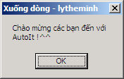
**Chuỗi chứa ngoặc kép :
- So sánh 2 code sau :
dim $a
$a = ' Chào mừng các bạn đến với "AutoIt" ^^ '
msgbox (0,"Thông báo",$a)
Và
dim $a
$a = “Chào mừng các bạn đến với "AutoIt"^^ ”
msgbox (0,"Thông báo",$a)

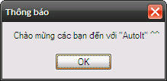

Cùng 1 code, cùng 1 chức năng là hiển thị thông báo, nhưng code 1 chạy được, còn code 2 ko chạy dc !
Kết luận : ta có công thức tổng quát sau :
' văn bản bình thường “ văn bản chứa dấu ngoặc kép” '
Ví dụ muốn hiển thị câu : Rừng là “lá phổi xanh” của trái đất
MsgBox(0, "Ví dụ", ' Rừng là "lá phổi xanh" của trái đất ')

Hjz, thui thì cứ viết cấu trúc kia vậy (đơn giản thôi)
• Cấu trúc Select … case
Select
Case <điều kiện 1>
<các câu lệnh>
......
Case <điều kiện 2>
<các câu lệnh>
........
Case Else
<các câu lệnh>
........
EndSelect

• Cấu trúc if lồng nhau – bậc thang If
Cấu trúc này rất hay sử dụng trong AutoIt, vì vậy bạn hãy đọc thật kĩ !
Cấu trúc chung , xét ví dụ sau :
Quote : trích dẫn

#cs ----------------------------------------------------------------------------
AutoIt Version: 3.3.0.0
Author: Autoboy195
Script Function:
Template AutoIt script.
#ce ----------------------------------------------------------------------------
; Script Start - Add your code below here
; Mở chương trình
global $a,$b,$dl ; global dùng để khai báo biến, nhưng phạm vi rộng hơn dim
$a = "text : chạy notepad"
$b = "văn bản : chạy microsoft word"
msgbox (0,"Tiny Soft","Bạn hãy gõ các dòng tương ứng với các lệnh sau : " & @Crlf & @Crlf & $a & @crlf & $b) ; xuống dòng … đã học rùi :D

; nhập liệu
$dl = inputbox ("Enter to here","Nhập lệnh để mở chương trình : ")
if $dl = "text" Then ; câu lệnh 1
run ("notepad") ; hết câu lệnh 1
ElseIf $dl = "văn bản" Then ; câu lệnh 2
run ("C:\Program Files\Microsoft Office\Office10\WINWORD.exe") ; hết câu lệnh 2
Else ; ngược lại
msgbox (0,"Thông báo tu do'ng sau 2 giay","Không có lệnh này !",2)
EndIf ; kết thúc
Code có thể sai nếu đường dẫn (path) của word ở chỗ khác !
- Chạy thử chương trình (F5)
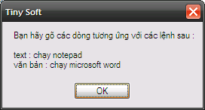

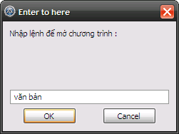

Sau khi ấn OK, word hiện ra !
Nếu gõ linh tinh thì thông báo hiện ra, sau 2s tự tắt !
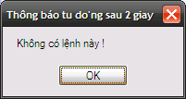
- Phân tích code
- khai báo 2 biến (a,b) cho chương trình, mỗi biến chứa 1 dòng text
- khai báo 1 biến chứa dữ liệu khi nhập vào inputbox (dl)
- hiện thông báo
- hiện input box
- xử lí lệnh
+ Nếu nhập “text” thì chạy notepad
+ Nếu nhập “văn bản” thì chạy word
+ Nếu ko nhập j hoặc nhập lung tung thì hiện thông báo lỗi, sau đó 2s tự tắt !
☻ ----------- Bài học --------------
1. Khai báo biến mới có thể dùng global
2. Cấu trúc If lồng nhau :
If <dk1> then <lệnh 1>
elseif <dk2> then <lệnh 2>
elseif <dk3> then <lệnh 3>
...
elseif (dk n) then <lệnh n>
else ; ngược lại hay không có giá trị nào thỏa mãn
<lệnh thức hiện>
EndIf

3. lệnh run ("đường dẫn chương trình")
4. Timeout : thời gian để thoát chương trình
ví dụ : msgbox (0,"","",2) tính bằng giây
Hết bài ^^

Bài 6 : Cấu trúc lặp
Phù !!.. Sau khi bạn đã hiểu hết bài học từ 1 đến 5, hãy nghỉ giải lao 30’ rùi học típ nhé

• Cấu trúc While … Wend (giống while … do trog pascal í mà )
Cấu trúc chung nè :
===================================
While <điều kiện>
<các câu lệnh>
…
Wend ; kết thúc vòng lặp nếu điều kiện sai
<lệnh thực hiện khi điều kiện sai>
===================================
Sơ đồ cô đọng (Nhìn là hỉu ngay ^^)

While
Đầu tiên chương trình kiểm tra điều kiện :
• Nếu DK đúng thì thực hiện câu lệnh
• Quay lại kiểm tra DK, nếu đúng nữa thì thực hiện câu lệnh, nếu sai thì thoát khỏi vòng lặp !
Wend

Điều kiện?
Câu lệnh
Đúng
Sai

Ví dụ :
Dim $i ; tạo biến i
$i = 0 ; Gán i = 0
While $i <= 10 ; Nếu i <= 10 thì
Msgbox (0,“ Giá trị của i là”,$i) ; hiện thông báo giá trị của i
$i = $i + 1 ; tăng dần biến i lên 1 đơn vị
Wend ; Nếu i > 10 (tức là sai điều kiện) thì
Msgbox (0,“Thong bao”,“Vòng lặp đã dừng lại vì i > 10”)
- Phân tích code :
- …
- So sánh i với 10 (vì i ban đầu cho là 0 rùi nên điều kiện 0 < 10 luôn đúng )
- Nên lệnh msgbox được thực hiện và biến i dc tăng lên 1 đơn vị
- Tăng đến 1 mức nào đấy, biến i > 10 thì lệnh sau wend dc thực hiện và kết thúc vòng lặp.

Cấu trúc này hơi khó, nhưng bạn nào đã nắm vững cấu trúc while … do trog pascal thì thấy chúng ko đến nỗi khó !

Hãy test code trên để hiểu thêm ☺ !

Và : một ứng dụng rất hay của cấu trúc trên, đó là cho phép user tắt chương trình bằng cách ấn nút “X” ( bạn cứ thử làm 1 GUI rồi không copy code sau vào form xem, đố bạn tắt dc chương trình khi nhấn nút “X” đấy :D)
while 1
if GuiGetMsg() = $GUI_EVENT_CLOSE then
exit
endif
wend
Hãy copy code trên vào form khi bạn muốn tắt form bằng nút “X” !
Trong đó : 1 tức là enable, 0 tức là disable

• Cấu trúc For … Next
Cấu trúc này thì dễ rùi :
== ===============
For <$tên biến> = <giá trị đầu> to <giá trị cuối>
<lệnh thực hiện>
Next
<lệnh thực hiện khi biến vượt giá trị cuối>
== ==================
Ví dụ (cái này dễ quá nên ko cần form, gợi ý : có 5 msgbox ^^)

Dim $i
For $i = 1 to 5
Msgbox (0,“Day la thong bao thu”,$i)
Next
Msgbox (0,“Thong bao”, “An OK de thoat !”)

• Cấu trúc Do … Until (giống trong pascal)
Cú pháp :
== =========================================
Do
<các câu lệnh>
........
Until <điều kiện>
== ===============================================

Đầu tiên chương trình kiểm tra điều kiện :
• Nếu DK sai thì thực hiện câu lệnh
• Quay lại kiểm tra DK, nếu sai nữa thì thực hiện câu lệnh, nếu đúng thì thoát khỏi vòng lặp !
Ngược hoàn toàn so với While … Do , bạn cứ hình dung sơ đồ này trong đầu là được !
DO

Điều kiện?
Câu lệnh
Sai
Đúng

Until

(*) Ứng dụng rất hay trong “Auto” – đó là :
◘ Tự động Click chuột trái (click chuột phải thì thay left >> right)
; Vòng lặp để auto Click
Do
MouseClick(“left”)
Until 0 ; Đến khi chương trình không chạy nữa thì dừng
; Thực chất là lặp thao tác Click, hay nói cách khác là ngẫu nhiên tạo ra thao tác đúp chuột
- hjhj, ai thích auto “bơm máu” thì cứ dùng tự nhiên ^^, tui hok chơi game mấy, nhưng học auto thì phải chơi rùi
Mời xem qua phần mềm AutoClick v1.0 – phiên bản đầu tay của tui , trong bài GUI sẽ sử dụng giao diện để điều khiển form, tức là có label, có form, có button, có combo box … v.vv , giúp cho phần mềm trở nên chuyên nghiệp hơn

CODE : AutoClick phiên bản 1.0 của autoboy195 ^^
#cs ----------------------------------------------------------------------------
;~ Chương trình : Tự động Click chuột đơn giản
;~ Thiết kế : Lý Thế Minh (20.2.1995) - Thanh Lương - Yên Bái
;~ Autoit v3.0.0.0
#ce ----------------------------------------------------------------------------

; ------------- Chương trình chính ----------------
Global $time,$time_final ; chứa thời gian
msgbox (0,"Auto Click - autoboy195","Hãy ấn OK trước tiên, rùi Ấn F7 để bắt đầu - Ấn F8 để dừng")
$time = inputbox ("AutoTime to exit program - autoboy195","Gõ vào thời gian của bạn (tính bằng giây) muốn chương trình tự động thoát")
$time_final = $time * 1000 ; vì đơn vị tính là miligiay nên nhân thời gian của user với 1000
; -----------------------------------------------------

;----------- Hàm để tự động Click ------------------------
; AutoClick Function
Func auto() ; không có biến nào trong hàm auto
Do ; Lặp lại thao tác Click -> Nháy đúp ^^
MouseClick("left") ; Click (nhìn là hỉu, ko cần giải thich gì thêm)
Until 0 ; Lặp lại thao tác Click -> Nháy đúp ^^
EndFunc
;End Func
;----------------- Hết hàm ----------------------------------

;----------- Hàm để thoát chương trình ----------------------------
;Stop Function
Func end()
msgbox (0,"AutoClick - autoboy195","Ấn OK để thoát ! cảm ơn bạn đã sử dụng chương trình ^^")
Exit ; thoát nhanh chương trình
EndFunc
; End Func
;------------------------ Hết hàm-------------------------

;--------------- Cài đặt phím nóng
;Set Hot Keys, cái nè xem thêm ở bài 7
HotKeySet("{F7}","auto")
HotKeySet("{F8}","end")

; --------------- Thời gian để tự tắt chương trình ------------------
;Sleep time
Sleep($time_final) ; lúc này nếu user nhập 2 thì chính là 2000 tức là 2 giây !
Bạn có thể chỉnh sửa cho gọn hơn !
Chạy chương trình và hưởng thụ thành quả :D
…
Hjz, ngoài ra còn 2 nhiều cấu trúc (For…In và With) nữa nhưng tác giả “lười” không học , những cái ấy tui còn chưa hỉu hết , sau này đề cập đến thì học, những cấu trúc cơ bản đã dạy hết rùi ^^ . Bây giờ sẽ chuyển qua một phần không kém phần quan trọng, đó là …
Mời xem bài 7 sau đó xem lại code trên !

Bài 7 : Function – Hàm – chương trình con
Hì , Tui đề nghị bạn nên nghỉ giải lao 30 phút trước khi học

- Khái niệm cơ bản : Hàm là gì ?
Hì, theo tui hỉu thì nó đơn giản như 1 chương trình con, khi nào cần đến thì “gọi” lên để thực hiện lệnh ^^ (thế thui, nếu muốn tìm hiểu kĩ thì google _ _ ! )
- Khai báo hàm :
== ==========================
Func tên_hàm($biến_trong_hàm)
<lệnh trong hàm>
Return <giá trị> ; trả lại giá trị cho hàm (nếu có)
EndFunc ; kết thúc hàm
== =============================
* $biến_trong_hàm không cần khai báo !
○ Ví dụ về sử dụng hàm trong việc hiển thị msgbox :

dim $a
$a = InputBox("","Go so 1")
if $a = 1 Then ; Nếu user gõ số 1 thì
tb() ; gọi hàm tb
Else ; nếu gõ sai
msgbox (0,"","Go sai !") ; hiện thông báo
EndIf

Func tb() ; Hàm tb
msgbox (0,"","Thong bao bang ham") ; lệnh
EndFunc ; kết thúc hàm tb

Chạy thử :
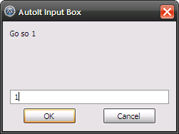

Ấn OK
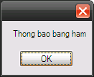
Gõ khác số 1 :
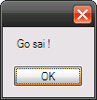
Trong ví dụ trên, hàm tb() đã được gọi nếu user nhập số 1 !

- Ví dụ về sử dụng hàm bằng cách dùng phím nóng

#cs ----------------------------------------------------------------------------
AutoIt Version: 3.3.0.0
Author: autoboy195
Script Function:
Func to soft !
#ce ----------------------------------------------------------------------------
; Script Start - Add your code below here
;Global $a,$b thêm hoặc bỏ cũng được
msgbox (0,"vi du","Ấn OK, sau đó Gõ chữ s để chạy chương trình, gõ chữ t để thoát chương trình") ; hiện thông báo

func h1($a) ; == hàm 1 ==
$a = "Ví dụ vê func - điều khiển bằng phím nóng"
msgbox (0,"Thong bao - chuong trinh tu tat sau 8 giay",$a)
EndFunc ; == kết thúc hàm 1 ==

Func h2($b) ; == hàm 2 ==
$b = "Cảm ơn đã sử dụng !"
msgbox (0,"Thong bao - code by autoboy195",$b)
Exit ; lệnh để tắt nhanh chương trình
EndFunc ;== hết hàm 2 ==

HotKeySet("{s}","h1") ; phím nóng : nếu user gõ s thì hàm 1 được gọi lên
HotKeySet("{t}","h2") ; phím nóng : nếu user gõ t thì hàm 2 được gọi lên
Sleep(8000) ; Nếu không gọi hàm 2 thì sau 8 giây chương trình tự tắt (1000 = 1s)

Copy vào forrm đi đã, phân tích sau ! không thì mệt lắm đấy ^^
* Code trên chạy không bị lỗi ! Tui đã test rùi ! Nếu bạn ko chạy dc thì hãy nhờ chuyên gia về AutoIt của bạn (Vì chính tác giả cũng ko rõ mấy, vì tác giả chỉ viết theo “sự hiểu” của mình thui ^^, nhưng nhớ Encoding là …BOM… nhá (xem bài 1) )

- Chạy chương trình (F5)

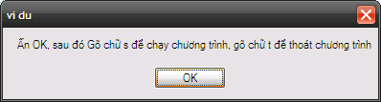

Ấn OK. Nếu bạn gõ chữ s (chữ “s”) , thông báo sau hiện ra

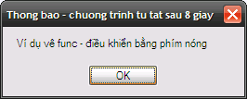
* Lưu ý : Ở thông báo đầu tiên, khi bạn ấn OK, tức là trong 8 giây đó, dù bạn không thấy form nhưng vẫn đang chạy ngầm ! Sau 8 giây, nếu bạn không ấn nút gì hoặc ấn ngoài 2 nút trên thì mặc định chương trình sẽ tắt ! (vì code có lệnh Sleep(8000) )< chạy ngầm chính là cách thức chung của virus !! ^^>

Nếu bạn gõ chữ t (chữ “t”)
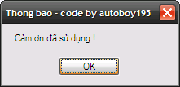
Sau khi ấn OK thì chương trình tắt luôn ! Vì trong hàm 2 có câu lệnh Exit , có tác dụng tắt ngay lập tức chương trình (nói như vậy không biết đúng không ^^, vì tốc độ tính bằng miligiay chứ ko phải giây nên sai số chắc cũng không nhỏ , thui, xin chấm dứt cái suy luận ngốc nghếch của tui tại đây !)
Kết luận :
- Hàm để chạy phím nóng :
HotKeySet("{chữ cái hoặc kí tự}","tên_hàm_cần_gọi")

ko thể gửi đc phím Ctrl Alt Del !

BẢNG KEYS DÙNG CHO LỆNH HotKeySet(“{}”)

key (flag=0) | key đc ấn trên bàn phím
{!} | !
{#} | #
{+} | +
{^} | ^
{{} | {
{}} | }
{SPACE} | SPACE (phím dài nhất bàn phím ý)
{ENTER} | ENTER (ở bàn phím chính)
{ALT} | ALT
{BACKSPACE} or {BS} | BACKSPACE (nút <- trên nút enter ý)
{DELETE} or {DEL} | DELETE
{UP} | Up arrow (phím mũi tên lên)
{DOWN} | Down arrow (phím mũi tên xuống)
{LEFT} | Left arrow (phím mũi tên trái)
{RIGHT} | Right arrow (phím mũi tên phải)
{HOME} | HOME
{END} | END
{ESCAPE} or {ESC} | ESCAPE (phím Esc phía trên cùng bên trái)
{INSERT} or {INS} | INS
{PGUP} | PageUp
{PGDN} | PageDown
{F1} - {F12} | các phím chức năng F1 -> F12
{TAB} | TAB
{PRINTSCREEN} | Print Screen key
{LWIN} | phím Windows (hình lá cờ ý) bên trái
{RWIN} | phím Windows (hình lá cờ ý) bên phải
{NUMLOCK on} | NUMLOCK (on/off/toggle)
{CAPSLOCK off} | CAPSLOCK (on/off/toggle)
{SCROLLLOCK toggle} | SCROLLLOCK (on/off/toggle)
{BREAK} | for Ctrl+Break processing
{PAUSE} | PAUSE
{NUMPAD0} - {NUMPAD9} | Numpad số
{NUMPADMULT} | Numpad *
{NUMPADADD} | Numpad +
{NUMPADSUB} | Numpad -
{NUMPADDIV} | Numpad /
{NUMPADDOT} | Numpad .
{NUMPADENTER} | Enter ở bàn phím phụ
{APPSKEY} | Windows App key
{LALT} | Left ALT key
{RALT} | Right ALT key
{LCTRL} | Left CTRL key
{RCTRL} | Right CTRL key
{LSHIFT} | Left Shift key
{RSHIFT} | Right Shift key
{SLEEP} | Computer SLEEP key
{ALTDOWN} | Holds the ALT key down until {ALTUP} is sent
{SHIFTDOWN} | Holds the SHIFT key down until {SHIFTUP} is sent
{CTRLDOWN} | Holds the CTRL key down until {CTRLUP} is sent
{LWINDOWN} | Holds the left Windows key down until {LWINUP} is sent
{RWINDOWN} | Holds the right Windows key down until {RWINUP} is sent
{ASC nnnn} | Send the ALT+nnnn key combination
{BROWSER_BACK} | 2000/XP Only: Select the browser "back" button
{BROWSER_FORWARD} | 2000/XP Only: Select the browser "forward" button
{BROWSER_REFRESH} | 2000/XP Only: Select the browser "refresh" button
{BROWSER_STOP} | 2000/XP Only: Select the browser "stop" button
{BROWSER_SEARCH} | 2000/XP Only: Select the browser "search" button
{BROWSER_FAVORITES} | 2000/XP Only: Select the browser "favorites" button
{BROWSER_HOME} | 2000/XP Only: Launch the browser and go to the home page
{VOLUME_MUTE} | 2000/XP Only: Mute the volume
{VOLUME_DOWN} | 2000/XP Only: Reduce the volume
{VOLUME_UP} | 2000/XP Only: Increase the volume
{MEDIA_NEXT} | 2000/XP Only: Select next track in media player
{MEDIA_PREV} | 2000/XP Only: Select previous track in media player
{MEDIA_STOP} | 2000/XP Only: Stop media player
{MEDIA_PLAY_PAUSE} | 2000/XP Only: Play/pause media player
{LAUNCH_MAIL} | 2000/XP Only: Launch the email application
{LAUNCH_MEDIA} | 2000/XP Only: Launch media player
{LAUNCH_APP1} | 2000/XP Only: Launch user app1
{LAUNCH_APP2} | 2000/XP Only: Launch user app2

để ấn kí tự † (giữ Alt ấn 01414 và thả Alt ra) ta dùng send( "ASC 01414")
vd Send("{a 4}"); thì ấn phím a 4 lần
Send("+{TAB 4}") ;thì ấn Alt Tab 4 lần
Send("!{F}") ; ấn Alt + F
Send("^{v}") l; Ấn Ctrl + V
Send("{a down}") ; ấn phím a xuống (giữ nó ở dưới)
Send("{a up}") ; thả phím a lên (sau khi đc ấn xuống)

Cả 1 bảng keys cho bạn lựa chọn !

- Hàm để hẹn thời gian cho chương trình tự động thoát (tính bằng miligiây) :
Sleep(thời_gian_tính_bằng_miligiay)
Công thức đổi : 1000 = 1 giây
- Hàm để thoát ngay lập tức chương trình, hàm sleep sẽ bị bỏ qua :
Exit

( Tui gọi là “hàm” vì đó cũng là 1 chương trình con có sẵn trong autoit <vidu : Exit > , nếu “ko tiện” thì gọi là “lệnh” cho nó tiện )

Thế thui nhể , kết thúc hàm tại đây thui

☻ Kết thúc bài học ^^
- Khai báo hàm : Func tên_hàm($biến_trog_hàm)
Nếu không thì Func tên_hàm()
- gọi hàm
ví dụ :
... then
tb() ; gọi hàm chỉ thế này thui ư ??? Chưa đâu, đến GUI mới khó :D
else …
end if

- kết thúc hàm : EndFunc
- Lưu ý :
- Khai báo biến trước tiên : dim $a
- Hàm viết sau cùng :
…
$a = Inputbox(…)
…
tb()
…
Func tb()
<lệnh trong hàm>
…
EndFunc

; Hết code !
Cái này sẽ học nâng cao ở bài : Tạo 1 chương trình hoàn chỉnh
11:04 PM 21.2.10
Trong AutoIt có rất nhiều lệnh (hàm – 2200 hàm ), chúng không khó nhưng khó nhớ
Thui thì sẽ tìm hiểu qua ví dụ vậy ^^.

Chương II : Lập trình giao diện cho AutoIt – GUI - Form

GUI là từ viết tắt của Graphic User Interface – giao diện người dùng bằng đồ họa. Điều này có lẽ không cần phải nóii nhiều vì bạn đã thấy nó ngay từ khi tiếp xúc với máy tính, chúng là các biểu tượng, cửa sổ, nút bấm, ...

- Gui trong AutoIt
Cấu trúc chung :
== =======================================
; GUI
; Cấu trúc trong GUI
#include <GUIConstantsEx.au3> ; cái này không thể thiếu nếu muốn tạo GUI
; Tạo 1 cửa sổ (form cũng thế, gọi form cho tiện !)
GUICreate ( "title", width , height, left, top, style , exStyle, parent)
GUICtrlCreateLabel("text",left,top, style , exStyle, parent) ;Tạo Label
GUICtrlCreateButton("OK",width , height, left, top,style,exStyle, parent) ;
Tạo nút – button
;… nhiều công cụ khác
GUISetStage(@SW_SHOW) ; hiện form
; code để cho user tắt form bằng “X”
; == Begin==
while 1
if GuiGetMsg() = $GUI_EVENT_CLOSE then
exit
endif
wend
;== End ==
== ==========================================
- Chú thích :
Title : Tiêu đề cho GUI , ví dụ : vidu
Width : Chiều rộng (dùng chung – trường hợp này là form)
Height : Chiều cao
Left : Tọa độ trái (x)
Top : Tọa độ trên (y) (tọa độ tính bằng pixcel )
style : kiểu cửa sổ (xem thêm trong file help của AutoIt)
exStyle : kiểu cửa sổ mở rộng (expand Style) ^^ chắc thế !
tìm hiểu thêm ở đây, vì đây chỉ là lập trình cơ bản, ko nên phức tạp quá.
parent : handle của cửa sổ đã được tạo ra trước đó. Cửa sổ sắp tạo ra sẽ là con của cửa sổ có handle vừa gán.
(handle là gì thì tui chịu ! xem thêm trong net ! ><)
== ===================================================
Nhưng trong AutoIt thì không cần phải cần nhiều yếu tố như thế, chỉ cần 3 yếu tố đầu là đủ (đối với form) và 4 yếu tố (đối với các công cụ (label …) )

Ví dụ nè :
; by autoboy195
;GUI
#include <GUIConstantsEx.au3>
GUICreate ( "title",200,100) ; tạo cửa sổ
GUICtrlCreateLabel("Hello world! How are you?",30,10) ; tạo nhãn
GUICtrlCreateButton("OK", 70, 50,60) ; tạo nút
GUISetState(@SW_SHOW) ; hiện form
;Sleep(2000) ; sau 2 giây tự tắt form, không tiện bằng cấu trúc dưới !

; Cấu trúc cho phép tắt form - form ko tự mất đi !
while 1
if GuiGetMsg() = $GUI_EVENT_CLOSE then
exit
endif
wend
; Kết thúc
Và đây là form hoàn chỉnh !
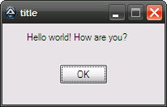
Bắt đầu thấy phức tạp rùi đây ! Chả lẽ phải “căn ke” phức tạp thế sao ?? Đừng lo, AutoIt đã nghĩ tới trường hợp này, đó là cho phép tạo giao diện bằng công cụ Koda : http://files.myopera.com/saihukaru/AutoIT/GUIDesign.zip
Nhìn là hỉu ngay mà ☺
Mở SciTe Script Editor ra (xem bài 1)
Mở tiếp Koda : C:\Program Files\AutoIt3\SciTE\Koda\FD.exe
Giao diện chương trình :

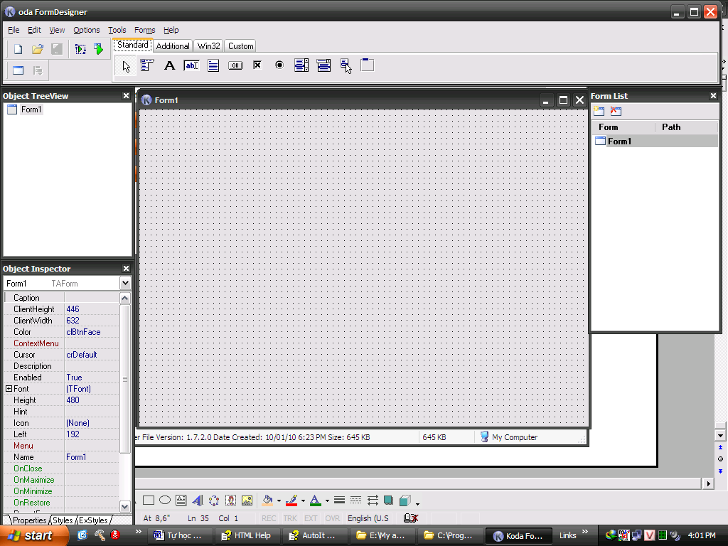
Công cụ
Form

Có lẽ không cần nói gì rùi phải không ? Nhìn giống vb6 ^^. Muốn lấy công cụ nào thì kéo-thả vào form.
Chưa hết ! Khi đã có form ưng ý rùi, ấn F9
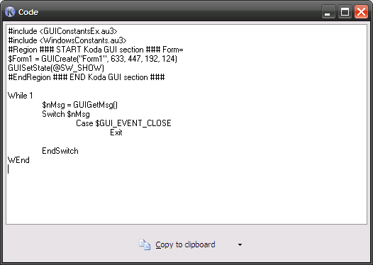

Thế là bạn có code GUI trong tay trong tich tắc, rất nhanh phải không ?
Sau đó ấn Copy to Clipboard để sao chép vào bộ nhớ, sau đó dán vào cửa sổ SciTe Script Editor
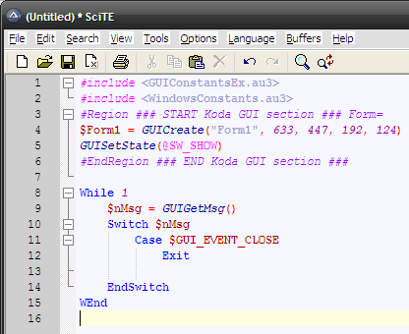

Trong code này có cả code để cho phép user tắt form bằng nút “X” và vô hiệu hóa (Disable) nút maximize, quá tiện ! [code : 8 đến 15]

- Tìm hiểu code trên 1 tí :

GUISetStage(@SW_SHOW) : hiện form (mặc định là không hiện)
@SW_SHOW : Macro hiện form(không phải virus đâu nhá ! – nhận biết bằng kí tự @)

$GUI_EVENT_CLOSE : sự kiện khi người dùng ấn nút “X”
(Tui ko hỉu chỗ while 1 , hjz, 1 là gì nhỉ ??)

Thế là xong phần GUI - thế thui, chủ yếu là dùng Koda, vì code thì tui kém le’m ^^

Bảng kiểu mở rộng
kiểu | mô tả
$WS_EX_ACCEPTFILES | Allow an edit or input control within the created GUI window to receive filenames via drag and drop. The control must have also the $GUI_DROPACCEPTED state set by GUICtrlSetState. for other controls the drag&drop info can be retrieved with @GUI_DRAGID, @GUI_DRAGFILE, @GUIDROPID.
$WS_EX_APPWINDOW | Forces a top-level window onto the taskbar when the window is visible.
$WS_EX_CLIENTEDGE | Specifies that a window has a border with a sunken edge.
$WS_EX_CONTEXTHELP | Includes a question mark in the title bar of the window. Cannot be used with the WS_MAXIMIZEBOX or WS_MINIMIZEBOX.
$WS_EX_DLGMODALFRAME | Creates a window that has a double border; the window can, optionally, be created with a title bar by specifying the WS_CAPTION style in the style parameter.
$WS_EX_MDICHILD | Create a child window included in its parent window (simulation not real MDI).
$WS_EX_OVERLAPPEDWINDOW | Combines the WS_EX_CLIENTEDGE and WS_EX_WINDOWEDGE styles.
$WS_EX_STATICEDGE | Creates a window with a three-dimensional border style intended to be used for items that do not accept user input.
$WS_EX_TOPMOST | Specifies that a window created with this style should be placed above all non-topmost windows and should stay above them, even when the window is deactivated.
$WS_EX_TRANSPARENT | The window appears transparent because the bits of underlying sibling windows have already been painted.
$WS_EX_TOOLWINDOW | tạo ra một cửa sổ công cụ, thanh tiêu đề nhỏ hơn, ko hiện ico trên thanh tiêu đề, ko hiện tên trên taskbar, ko di chuyển tới cửa sổ này đc = Alt+Tab, nhưng menu hệ thống vẫn hiện ra khi ấn Alt+Space
$WS_EX_WINDOWEDGE | Chỉ rõ rằng một cửa sổ có một biên giới với một cạnh được nêu ra.
$WS_EX_LAYERED | tạo ra GUI ẩn, chú ý kiểu này ko dùng cho GUI con
để sử dụng các biến trên bạn cần #include <WindowsConstants.au3>

- Truyền dữ liệu (gồm các ví dụ mẫu – học qua ví dụ ^^)
Đối tượng = dữ liệu muốn gán
Dấu bằng là “Gán”
VD :
Dim $a,$b
$a = Inputbox(“”,“Nhap text”)
ClipPut($a) ; Gửi text trong $a đến clipboard
Msgbox(0,“?”,“Ấn OK để xem text trong clipboard”)
$b = ClipGet() ; Lấy text trong notepad
Msgbox(0, “text in clipbrd”,$b)
Trong chương trình trên, biến a và b có cùng dữ liệu ! (vì cùng từ clipboard mà ra)

VD : Chương trình Auto tools :
;================================================-------
; Ví dụ về một số lệnh trong Autoit - autoboy195 |---------- autoit v3
;=================================================------
; =================== Các lệnh -----------------------------
Dim $t1,$t2,$3,$t4,$t5,$t6,$t7,$t8
$t1 = "copy dir : Copy thư mục" & @CRLF
$t2 = "make dir : Tạo thư mục" & @CRLF
$t3 = "del dir : Xóa thư mục" & @CRLF
$t4 = "del file : Xóa file" & @CRLF
$t5 = "copy file : Copy file" & @CRLF
$t6 = "clip s : Gửi text đến clipboard - bộ nhớ đệm" & @CRLF
$t7 = "clip v : Xem nội dung text trong clipboard" & @CRLF
$t8 = "Ấn ESC để thoát, ấn F2 để hiển thị cửa sổ lệnh, ấn F8 để xem lại các lệnh trên, ấn F7 để tắt Hướng dẫn"
;-----------------------------------------------------------
; Khai báo
Global $lenh,$a,$path_copy,$path_paste,$dir_nw,$dir_re,$file_del,$file_copy,$file_paste,$clip,$time
; Chạy trước
$time = InputBox("Time","Nhập thời gian để chương trình tự động thoát -tính bằng giây")
$time = $time * 1000
;ToolTip("Bạn hãy nhập các chữ tương ứng với lệnh sau:" & @CRLF & $t1 & $t2 & $t3 & $t4 & $t5 & $t6 & $t7 & $t8,0,0,"Hướng dẫn sử dụng - tự tắt sau 10s")
; ========================= Chương trình chính =====================
; HOT KEY
; Thoat
HotKeySet("{ESC}","_exit")

; Chạy lại cửa sổ command
HotKeySet("{F2}","lenh_chay")

;Tro giup
HotKeySet("{F8}","help")

;Tắt ToolTip
HotKeySet("{F7}","hd")
;----------- Het hot key ------------

lenh_chay($lenh) ; chạy hàm lenh_chay

; Func command
Func lenh_chay($lenh)
$lenh = InputBox("Command","Nhập lệnh cần thực thi của chương trình - ấn F8 để xem thêm")
Select
Case $lenh = "copy dir"
c1($path_copy,$path_paste)
Case $lenh = "make dir"
c2($dir_nw)
Case $lenh = "del dir"
c3($dir_re)
Case $lenh = "del file"
c4($file_del)
Case $lenh = "copy file"
c5($file_copy,$file_paste)
Case $lenh = "clip s"
c6($clip)
Case $lenh = "clip v"
c7($a)
Case Else
EndSelect
EndFunc
;-------------------------------
;Copy thư mục
Func c1($path_copy,$path_paste)
$path_copy = InputBox("Copy - step 1","Nhập path thư mục cần copy (Mặc định copy đè)")
$path_paste = InputBox("Copy - step 2","Nhập nơi copy đến (Mặc định copy đè)")
DirCopy ($path_copy,$path_paste,1) ; Lệnh copy thư mục [1 : copy đè , 0 : không copy đè]
MsgBox(0,"Progress","Xong !",1)
EndFunc

;Tạo thư mục mới
Func c2($dir_nw)
$dir_nw = InputBox("Tao thu muc","Nhập path cần tạo thư mục, ví dụ : C:\abc") ; Tạo dir mới
DirCreate($dir_nw)
MsgBox(0,"Progress","Xong !",1)
EndFunc

;Xóa thư mục
Func c3($dir_re)
$dir_re = InputBox("Xoa thu muc","Nhập path thư mục muốn xóa")
DirRemove ($dir_re,1) ; 1 : Xóa tất cả
MsgBox(0,"Progress","Xong !",1)
EndFunc

; Xóa file
Func c4($file_del)
$file_del = InputBox("Xoa file","Nhập path muốn xóa")
FileDelete($file_del)
MsgBox(0,"Progress","Xong !",1)
EndFunc

;Copy file
Func c5($file_copy,$file_paste)
$file_copy = InputBox("Copy file","Nhập path muốn copy, có thể hỗ trợ tất cả file cùng định dạng, ví dụ : c:\path\*.exe")
$file_paste = InputBox("Final path","Nhập đường dẫn <có thể là thư mục hoặc file> cần chuyển đến")
FileCopy ($file_copy,$file_paste,1)
MsgBox(0,"Progress","Xong !",1)
EndFunc
;--------------------------------------------
; 0 : không ghi đè
; 1 : ghi đè nếu trùng tên
; 8 : tạo ra thư mục đích nếu ko tồn tại.
;-------------------------------------------

; Gửi text đến clipboard
Func c6($clip)
$clip = InputBox("Nhap","Nhập text muốn gửi đến clipboard")
ClipPut($clip)
MsgBox (0,"","OK - please test in cipboard !")
EndFunc

; Xem text trong clipbpard
Func c7($a)
$a = ClipGet()
MsgBox (0,"Text in clipboard",$a)
EndFunc

; Thoat
Func _exit()
MsgBox (0,"","Thank for use !")
Exit
EndFunc

; Sleep
Sleep($time)

; help
Func help()
ToolTip("Bạn hãy nhập các chữ tương ứng với lệnh sau:" & @CRLF & $t1 & $t2 & $t3 & $t4 & $t5 & $t6 & $t7 & $t8,0,0,"Hướng dẫn sử dụng - ấn F7 để tắt")
EndFunc

;tắt ToolTip
Func hd()
ToolTip("")
EndFunc

Bạn thấy chưa, mặc dù trong này có rất nhiều hàm chưa học nhưng qua ví dụ trên, chúng ta đã biết sử dụng chúng như thế nào rùi !
Hãy tự test !

Code của Auto Ben 10 ^^
Đây là auto game đầu tay của tôi ! Auto chạy rất tốt ! Có 1 số hàm rất hay ^^
#cs -------------------------
Auto Game ben10 - autoboy195
#ce--------------------------
; ======================== Code ====================
; Khaibao
Global $r,$r_final,$kt ; time_run, time_run_finally, run_left
Dim $a,$b,$c,$d,$e
$a = "Các nút cần thiết - lập trình bằng AutoIt - thiết kế : Autoboy195" & @CRLF
$b = "t : Chạy về bên trái" & @CRLF & "p : chạy về bên phải" & @CRLF
$c = "2 : Tạm dừng" & @CRLF
$d = "3 : Kích hoạt kĩ thuật tấn công đặc biệt (ben lửa : Bắn quả cầu lửa ; Ben lu : biến thành đạn xoáy ; Ben cây : Bắn hạt nổ ; ben lười : Dò mìn trong đất)" & @CRLF & "Khi đang auto tấn công, ấn phím space để trở về trạng thái ban đầu" & @CRLF & "Nếu đã thoát chương trình mà vẫn chưa dừng auto, hãy ấn 4 !" & @CRLF
$e = "4 : Thoát Auto" & @CRLF

; Chạy trước
$r = InputBox("Set Time","Nhập thời gian bạn muốn auto - khác 0 (tính bằng giây)")
$r_final = $r * 1000
MsgBox (0,"Auto Ben10 - autoboy195",$a & $b & $c & $d & $e)

; HOT KEYS
HotKeySet("{p}","chay_p") ; chay ben phai
HotKeySet("{t}","chay_t") ; chay ben trai
HotKeySet("{2}","tamdung") ; tam dung
HotKeySet("{3}","hunt") ; bắn (kích hoạt ...)
HotKeySet("{4}","_exit") ; exit

; Function
;========================== Chay ve ben phai ======================
; ----- 1 : Chạy-------------
Func chay_p()
Send("{RIGHT down}") ; Ấn giữ phím mũi tên phải tương đương với lệnh chạy
Sleep($r_final) ; Chạy trong khoảng thời gian đã định
MsgBox (0,"Time","Hết thời gian ! Ấn OK để thoát !") ; Hiện thông báo nếu hết thời gian
Send("{RIGHT}") ; Ấn phím Right key 1 lần nữa để dừng Ben (trong game là thế)
Exit ; Sau đó thoát
EndFunc
;======================================================================

;========================== Chay ve ben trai ======================
; ----- 1 : Chạy-------------
Func chay_t()
Send("{LEFT down}") ; Ấn giữ phím mũi tên trái tương đương với lệnh chạy
Sleep($r_final) ; Chạy trong khoảng thời gian đã định
MsgBox (0,"Time","Hết thời gian ! Ấn OK để thoát !") ; Hiện thông báo nếu hết thời gian
Send("{LEFT}") ; Ấn phím Left key 1 lần nữa để dừng Ben (trong game là thế)
Exit ; Sau đó thoát
EndFunc
;======================================================================
; ----- 2 : Tam dung-------------
Func tamdung($kt)
Send("{RIGHT}") ; Ấn giữ phím mũi tên phải tương đương với lệnh chạy
Send("{SPACE}") ; Ấn phím Right key 1 lần nữa để dừng Ben (trong game là thế)
Send("{LEFT}") ; Ấn giữ phím mũi tên trái tương đương với lệnh chạy
MsgBox (0,"Pause","Đã tạm dừng ! Ấn OK để tiếp tục ! ^^")
MsgBox(0,"Tiep tuc","Chạy về bên trái gõ chữ t , chạy về bên phải gõ chữ p")
;------------------------------
;-------- 3 : Kích hoạt kĩ năng tấn công khác -----------
Func hunt()
Send("{SPACE down}") ; Ấn giữ phím SPACE tương đương với lệnh bắn (sau khi đã biến hình)
Sleep($r_final) ; Chạy trong khoảng thời gian đã định
MsgBox (0,"Time","Hết thời gian ! Ấn OK để thoát !") ; Hiện thông báo nếu hết thời gian
Send("{RIGHT}") ; Ấn phím Right key 1 lần nữa để dừng Ben (trong game là thế)
Exit ; Sau đó thoát
EndFunc
;------- 4 : Thoat --------------------------
Func _exit()
MsgBox (0,"Close","Thanks to use !")
Send("{RIGHT}") ; Ấn phím Right key 1 lần nữa để dừng Ben (trong game là thế)
Send("{LEFT}") ; Ấn giữ phím mũi tên trái tương đương với lệnh chạy
Exit
EndFunc
;----------------------------------------------------
; Time
Sleep($r_final)
;------------------------------------------ END ------------

Chạy thử auto thui ^^ : Giao diện game ben 10
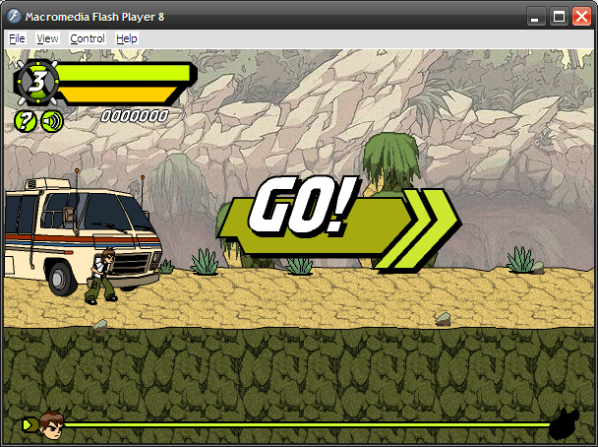

Sau đó bật Auto lên, làm theo như lệnh, nếu ấn p sẽ thấy ben tự chạy ! Muốn dừng ấn 2.
Quá tuyệt ! Bạn hãy tự viết Auto bằng cách trên !
Toàn những cái đã học, lại rất đơn giản !

- chú thích chức năng tạm dừng : ^^
- Chả có gì lạ cả, bạn cứ thử bật game lên, cho auto chạy (ấn p), sau đó ấn phím sang phải, sẽ thấy ben dừng lại ! , lợi dụng cách trên khi ấn 2 (tạm dừng), chương trình sẽ gửi các nút đến cho game, thế là tạm dừng auto nhưng vẫn chạy ngầm, bạn chỉ cần ấn OK là lại auto như thường )
- Nếu đang auto đánh – phím space thì ấn 2 sẽ dừng, vì auto gửi đi phím {SPACE} làm ben dừng lại, ko đánh nữa, tương tự , auto chạy cũng vậy !
- Còn Sleep($r_final) nghĩa là sau bằng đấy thời gian, chương trình sẽ thoát !
- Tại sao thoát rùi lại còn phải thế này ???
Send("{RIGHT}")
Send("{LEFT}")
Tui đã thử thoát auto nhưng đã “choáng” vì ben vẫn cứ auto !! Muốn kết thúc rất đơn giản, gửi lại cho game 1 lúc 2 nút (trái và phải : ko cho ben chạy), như thế thì auto thoát rùi, ben cũng dừng lại ngay !!

Code tự cài đặt Total video convert (yêu cầu file tvc312b.exe cùng thư mục với chương trình)
; Tự cài đặt
Run("tvc312b.exe")
WinWaitActive("Setup – Total Video Converter 3.12beta")
Send("{ENTER}")
WinWaitActive("Setup - Total Video Converter 3.12beta")
Send("{ENTER}")
WinWaitActive("Setup - Total Video Converter 3.12beta")
Send("{ENTER}")
WinWaitActive("Folder Exists")
;Send("C:\Applications\Total video")
Send("{ENTER}")
WinWaitActive("Setup - Total Video Converter 3.12beta")
Send("{ENTER}")
WinWaitActive("Setup - Total Video Converter 3.12beta")
Send("{ENTER}")
WinWaitActive("Setup - Total Video Converter 3.12beta")
Send("{ENTER}{SPACE}{ENTER}") ;Ấn Enter >> phím cách >> enter
msgbox (0,"","Chương trình tự cài đặt - Xong")
Gửi từng nút đến cho setup ! Chạy xong cài rất nhanh !
Yêu cầu : WinWaitActive("Setup - Total Video Converter 3.12beta")
Tiêu đề cửa sổ phải rất chính xác !! ---^

